Đèn LED chiếu sáng bảng tích hợp thấu kính bất đối xứng

Bản tóm tắt giải pháp hữu ích
Giải pháp hữu ích đề cập đến một loại đèn LED chiếu sáng bảng tích hợp thấu kính bất đối xứng, khác biệt hoàn toàn với các loại đèn LED có cấu trúc thông thường. Đèn LED chiếu sáng bảng do giải pháp hữu ích đề xuất bao gồm một bộ đèn LED dạng ống có thanh LED (11) gắn lên ống tản nhiệt (12), ánh sáng phát ra từ gói LED (13) được chiếu qua thấu kính (14) có cấu trúc bất đối xứng với mục đích phân phối ánh sáng đều trên mặt bảng. So với các loại đèn LED dạng ống thông thường, đèn LED chiếu sáng bảng tích hợp thấu kính bất đối xứng do giải pháp hữu ích đề xuất cho phép đạt được hiệu quả phân phối ánh sáng cao hơn 3 lần và đều hơn 2 lần. Hơn nữa, đèn LED chiếu bảng do giải pháp hữu ích đưa ra còn tránh được hiện tượng chói lóa như khi sử dụng các loại đèn huỳnh quang hoặc đèn LED dạng ống thông thường để chiếu bảng.
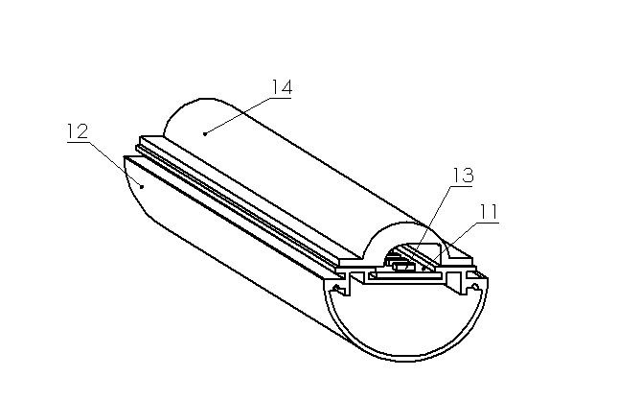

Đèn LED chiếu sáng bảng tích hợp thấu kính bất đối xứng

Lĩnh vực kỹ thuật được đề cập
Giải pháp hữu ích đề cập đến một đèn LED chiếu sáng bảng tích hợp thấu kính bất đối xứng có nhiều tính năng vượt trội hơn hẳn các loại nguồn sáng hiện tại như các loại đèn huỳnh quang hoặc đèn LED dạng ống thông thường để chiếu bảng.

Tình trạng kỹ thuật của giải pháp hữu ích
Bệnh khúc xạ (cận thị, loạn thị) của học sinh là một nỗi lo rất lớn của các phụ huynh trong nhiều năm gần đây. Một trong những nguyên nhân gây nên bệnh khúc xạ là điều kiện chiếu sáng chưa hợp lý cho học sinh trên lớp học và ở nhà. Để góp phần phòng chống bệnh cận thị trên lớp, các giàn đèn chiếu sáng học đường đã được công ty Rạng Đông và một số công ty khác đưa vào các trường học, chủ yếu sử dụng đèn huỳnh quang T8 và bộ máng đèn thích hợp. Bộ đèn chiếu sáng bảng là một hợp phần quan trọng trong giàn đèn đồng bộ này, tuy nhiên các bộ đèn chiếu sáng bảng thông thường đều chưa đem lại hiệu quả chiếu sáng tiện nghi. Ống đèn huỳnh quang T8 có phân bố góc đồng đều 360º quanh trục đèn, vì vậy cần phải dùng máng đèn để che các chùm tia chiếu xuống bàn học sinh. Tỷ lệ ánh sáng chiếu lên bảng chỉ khoảng 25%, gây lãng phí năng lượng. Thêm vào đó, bộ đèn thường được treo cách mặt bảng từ 40 cm đến 50 cm, tạo ra hiện tượng bất đồng đều lớn về độ rọi phía mép trên và mép dưới bảng. Một giải pháp khác được sử dụng là thay thế đèn huỳnh quang T8 bằng đèn LED dạng ống (LED tube) để chiếu sáng bảng. Đèn LED dạng ống có góc mở 140º, nhỏ hơn đèn T8 khoảng 3 lần, do đó phần năng lượng lãng phí cũng nhỏ hơn. Mặc dù theo lý thuyết, máng đèn cũng góp phần định hướng chùm sáng, nhưng trên thực tế, hơn 50% ánh sáng vẫn chiếu xuống đất, thay vì chiếu lên bảng. Ngoài ra, đèn LED dạng ống vẫn không khắc phục được hiện tượng bất đồng đều lớn về độ rọi phía mép trên và mép dưới bảng.
Để chế tạo đèn LED khắc phục được các nhược điểm của đèn LED dạng ống thông thường, đã có giải pháp do tác giả Gordon L. Swisha đề xuất (sáng chế D1-US 2013/0120974 A1), trong một bộ đèn LED sử dụng thấu kính bất đối xứng cùng với các phần tử cơ khí để điều chỉnh góc chiếu được bộc lộ. Kết cấu của bộ đèn này quá phức tạp dẫn đến chi phí cao và không thể thương mại hóa được. Giải pháp do Thomas Tessnow đề xuất (D2-sáng chế US 2014/0198487) sử dụng để chiếu bảng quảng cáo, sử dụng thấu kính trụ bất đối xứng cũng đã được bộc lộ. Một sáng chế khác cũng được Mu-Yin Lu đề xuất (D3-US 2012/000889), trong đó một thấu kính bất đối xứng có dạng lồi-lõm đã được thiết kế để chế tạo bộ đèn chiếu sáng đường phố, khi mà chân cột đèn cần ít ánh sáng hơn giữa đường. Tuy nhiên, cấu trúc của thấu kính, của bộ đèn cũng như mục tiêu sử dụng của các giải pháp nêu trên đều hoàn toàn khác biệt so với mục tiêu chiếu sáng bảng của chúng tôi.

Bản chất kỹ thuật của giải pháp hữu ích
Mục đích của giải pháp hữu ích này là đề xuất một đèn LED chiếu sáng bảng tích hợp thấu kính bất đối xứng có nhiều tính năng khắc phục được những vấn đề của các loại đèn chiếu sáng hiện có, nhằm tiết kiệm năng lượng, chống chói lóa cho học sinh nhìn bảng, góp phần giảm tỷ lệ mắc bệnh khúc xạ.
Nhằm đạt được mục đích nêu trên, giải pháp hữu ích đưa ra một thiết kế đèn LED dạng ống chiếu sáng bảng hoàn toàn mới, trong đó linh kiện bổ sung quan trọng nhất là một thấu kính trụ bất đối xứng (14) được cắt theo hình dạng đặc biệt, tạo ra tính năng phân bố chùm sáng có góc hẹp và ưu tiên góc chiếu xa. Cấu trúc hình trụ của thấu kính tạo ra tính đa năng khi ghép nối với các thanh LED có mật độ phân bố các gói LED khác nhau, làm giảm chi phí sản xuất bộ đèn khi cần thay đổi thanh LED. Đèn LED dạng ống này có thể lắp đặt lên máng đèn dạng ống thông thường, có chắn sáng như bộ đèn chiếu sáng bảng hiện tại, hoặc không cần chắn sáng mà vẫn không gây chói mắt cho học sinh. Tính năng không gây chói mắt có được do cấu trúc đặc biệt của thấu kính mang lại.

Mô tả vắn tắt các hình vẽ
Hình 1 là hình vẽ minh họa cấu trúc đèn LED chiếu sáng bảng tích hợp thấu kính bất đối xứng.
Hình 2 là hình vẽ mặt cắt ngang minh họa cấu trúc của thấu kính bất đối xứng hình trụ.
Hình 3 là đồ thị phân bố cường độ sáng theo trục chính của hai bộ đèn LED dạng ống tích hợp thấu kính và đèn LED dạng ống thông thường.
Hình 4 là đồ thị phân bố cường độ sáng theo trục phụ của hai bộ đèn LED dạng ống tích hợp thấu kính và đèn LED dạng ống thông thường.
Hình 5 là cấu trúc một loại đèn LED do Gordon L. Swisha đề xuất (sáng chế D1-US 2013/0120974 A1).

Mô tả chi tiết giải pháp hữu ích
Kết cấu của đèn LED theo giải pháp hữu ích sẽ được mô tả chi tiết có dựa vào các hình vẽ từ hình 1 đến hình 2.
Hình 1 minh họa kết cấu của cấu trúc đèn LED chiếu sáng bảng tích hợp thấu kính bất đối xứng theo giải pháp hữu ích này. Như được thể hiện trên hình 1, đèn LED chiếu sáng bảng do giải pháp hữu ích đề xuất bao gồm một bộ đèn LED dạng ống có thanh LED (11) gắn lên ống tản nhiệt (12), ánh sáng phát ra từ gói LED (13) được chiếu qua thấu kính (14) có cấu trúc bất đối xứng với mục đích phân phối ánh sáng đều trên mặt bảng. Thanh LED (11) cấu tạo từ các gói LED trắng có nhiệt độ màu thích hợp (từ 5000K đến 6500K), được hàn dán lên trên tấm mạch in dài bằng độ dài của đèn LED ống. Thanh LED được gài vào ống tản nhiệt (12) làm bằng nhôm, phủ sơn tĩnh điện ra ngoài để đề phòng dò điện ra vỏ. Nguồn điện nuôi thanh LED được đút vào trong ống nhôm tản nhiệt. Ánh sáng phát ra từ dãy LED sẽ được chiếu qua vỏ đèn mờ có nhiệm vụ tản sáng, trong đèn LED dạng ống thông thường. Đối với đèn LED chiếu sáng bảng tích hợp thấu kính bất đối xứng, vỏ đèn mờ sẽ được thay thế bằng vỏ đèn trong để các chùm sáng đi qua thấu kính (14) không bị tán xạ.
Hình 2 là hình vẽ mặt cắt ngang minh họa cấu trúc của thấu kính bất đối xứng hình trụ (24). Cấu trúc thấu kính trụ được chia làm ba phần bao gồm phần hội tụ (25), phần truyền qua không khúc xạ (26) và phần chân đế (27) dùng để gắn với ổng tản nhiệt. Phần hội tụ (25) tạo thành một thấu kính trụ có dạng lồi (mặt ngoài) và phẳng (mặt trong) có tác dụng thu nhỏ góc phát sáng của chùm tia. Phần phần truyền qua không khúc xạ (26) có cấu trúc như một phần ống trụ có tâm trùng với tâm của gói LED (23), có tác dụng giữ nguyên phân bố cường độ theo góc khi chùm sáng từ gói LED phát ra nằm trong phần này. Kết quả là đèn LED dạng ống chiếu sáng bảng tích hợp thấu kính bất đối xứng (14) sẽ có phân bố góc theo trục chính của đèn như trên đồ thị (31) vẽ trên hình 3. Hình 3 là đồ thị biểu diễn cường độ sáng của hai loại đèn LED, có và không thấu kính theo trục chính của đèn, vẽ trên tọa độ cực. Tại góc 0º, cường độ sáng của đèn LED do giải pháp hữu ích đề xuất lớn hơn cường độ sáng (32) của đèn LED dạng ống thông thường khoảng 3 lần. Khi chiếu sáng bảng, nếu ta chọn hướng 0º tới điểm xa nhất, là mép xa của bảng thì độ rọi trên mặt bảng tăng được 3 lần, trong khi độ rọi ở mép gần bảng hầu như không thay đổi. Vì mép dưới của bảng cách xa đèn nhất cho nên đó luôn là vị trí cần tăng độ rọi. Điều này có nghĩa là nếu ta chọn phương án chiếu sáng bảng với độ rọi tối thiểu như nhau, chúng ta có thể tiết kiệm được 3 lần điện năng. Tương tự như vậy, hình 4 là đồ thị biểu diễn cường độ sáng của hai loại đèn LED có và không thấu kính theo trục phụ của đèn, vẽ trên tọa độ cực. Khi ta chọn đúng hướng chiếu của đèn LED tích hợp thấu kính, độ rọi trên mặt bảng tăng được 3 lần so với đèn LED không thấu kính, tại vị trí mép xa của bảng

Ví dụ thực hiện giải pháp hữu ích
Một ví dụ về đèn LED chiếu sáng bảng tích hợp thấu kính bất đối xứng đề xuất bởi giải pháp này có các thông số sau đây.
Để chế tạo đèn LED dạng ống chiếu sáng bảng tích hợp thấu kính bất đối xứng có chiều dài 600mm, một dãy LED được cấu tạo từ 48 gói LED trắng Samsung LM 281A, chia làm 2 dãy mắc song song với nhau, nuôi bằng dòng 300mA, sụt thế trên mỗi dãy là 72V, tổng công suất của đèn LED sử dụng cho thiết bị này là 11W. Các gói LED trắng này có nhiệt độ màu CCT là 6500K và hệ số hoàn màu CRI khoảng 80. Dãy LED được hàn lên mạch in nhôm hình thanh dài 570mm, sau đó được cố định vào ống nhôm tản nhiệt. Thấu kính trụ bất đối xứng có kích thước dài 280mm, rộng 21mm và cao 7mm và có tiết diện như đã mô tả. Đối với loại đèn có chiều dài 600mm, 2 thấu kính được gắn lên ống tản nhiệt bằng keo chịu nhiệt.
Để chế tạo đèn LED dạng ống chiếu sáng bảng tích hợp thấu kính bất đối xứng có chiều dài 1200mm, một dãy LED được cấu tạo từ 96 gói LED trắng Samsung LM 281A, chia làm 4 dãy mắc song song với nhau, nuôi bằng dòng 300mA, sụt thế trên mỗi dãy là 72V, tổng công suất của đèn LED sử dụng cho thiết bị này là 22W. Các gói LED trắng này có nhiệt độ màu CCT là 6500K và hệ số hoàn màu CRI khoảng 80. Dãy LED được hàn lên mạch in nhôm hình thanh dài 1140mm, sau đó được cố định vào ống nhôm tản nhiệt. Thấu kính trụ bất đối xứng có kích thước dài 280mm, rộng 21mm và cao 7mm và có tiết diện như đã mô tả. Đối với loại đèn có chiều dài 1200mm, 4 thấu kính được gắn lên ống tản nhiệt bằng keo chịu nhiệt.
Nhiệt độ màu tương quan CCT và chỉ số hoàn màu CRI của đèn LED dạng ống phụ thuộc vào loại gói LED sử dụng. Một trong số các lựa chọn có thể sử dụng là gói LED có nhiệt độ màu tương quan CCT= 5000K và chỉ số hoàn màu CRI=80, với hiệu suất điện quang là 110lm/W. Một lựa chọn khác là dùng gói LED có nhiệt độ màu tương quan CCT= 6500K và chỉ số hoàn màu CRI=80, với hiệu suất điện quang là 120lm/W. Hiệu suất điện quang của cả bộ đèn hoàn thiện vào khoảng 100lm/W đối với đèn dài 600mm và 110lm/W đối với đèn dài 1200mm.

Hiệu quả đạt được của giải pháp hữu ích
Bộ đèn LED dạng ống chiếu sáng bảng tích hợp thấu kính bất đối xứng chế tạo theo thiết kế của giải pháp hữu ích tăng được cường độ sáng gần 3 lần so với bộ đèn LED dạng ống thông thường ở góc chiếu 0º. Như vậy nếu sử dụng phương án cố định đèn hợp lý, ta có thể tăng cường độ rọi ở mép dưới bảng lên 3 lần. Hơn nữa, tỷ số độ rọi giữa mép trên và mép dưới bảng cũng sẽ giảm 3 lần, làm tăng tiện nghi nhìn và đỡ chói mắt.
So với đèn huỳnh quang dạng ống, bộ đèn LED dạng ống chiếu sáng bảng tích hợp thấu kính bất đối xứng chế tạo theo thiết kế của giải pháp hữu ích sẽ tiết kiệm được điện năng khoảng 5 lần, hoặc tăng độ rọi mép dưới lên 5 lần.
So với sáng chế D1, D2, đề xuất của giải pháp hữu ích đơn giản hơn và có hình dạng của thấu kính khác biệt so với thấu kính do D1 đề xuất.
So với sáng chế D3, thấu kính và bộ đèn dùng chiếu sáng đường phố cũng không có phân bố cường độ theo góc phù hợp.
Một tính năng ưu việt nữa của bộ đèn LED dạng ống chiếu sáng bảng tích hợp thấu kính bất đối xứng chế tạo theo thiết kế của giải pháp hữu ích là không cần dùng máng đèn có tấm chắn sáng do góc mở hẹp của đèn, không gây chói mắt. Khi ánh sáng chiếu lên bảng đồng đều và tiện nghi hơn, chất lượng nhìn bảng cũng như thời lượng nhìn bảng của học sinh sẽ tăng lên, góp phần giảm bớt nguy cơ bị bệnh khúc xạ.

Yêu cầu bảo hộ
- Bộ đèn LED dạng ống chiếu sáng bảng tích hợp thấu kính bất đối xứng bao gồm:
- một bộ đèn LED dạng ống có thanh LED (11) gắn lên ống tản nhiệt (12),
- một bộ thấu kính bất đối xứng hình trụ có chia làm ba phần bao gồm phần hội tụ (25) là nửa thấu kính trụ lồi-phẳng, phần truyền qua không khúc xạ (26) có hình dạng 1/4 ống trụ, và phần chân đế phẳng (27) dùng để gắn với ổng tản nhiệt (22),
- một bộ nguồn tích hợp trong ống tản nhiệt (22).

Hình 1

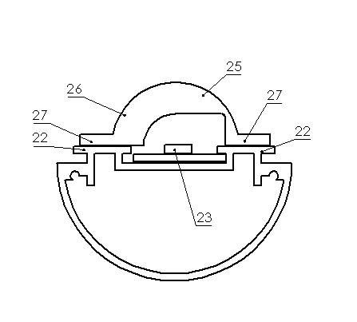

Hình 2

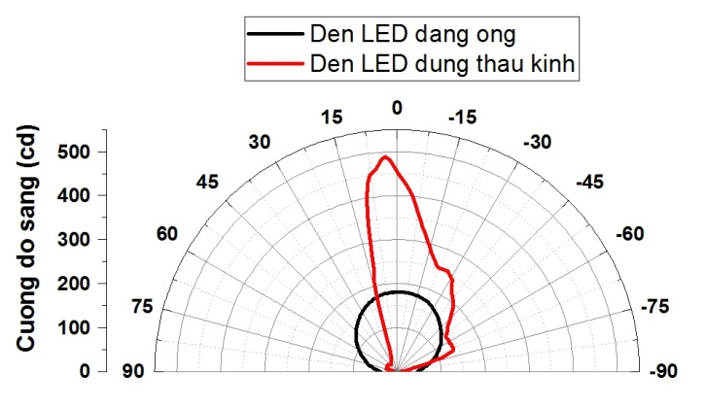
Hình 3

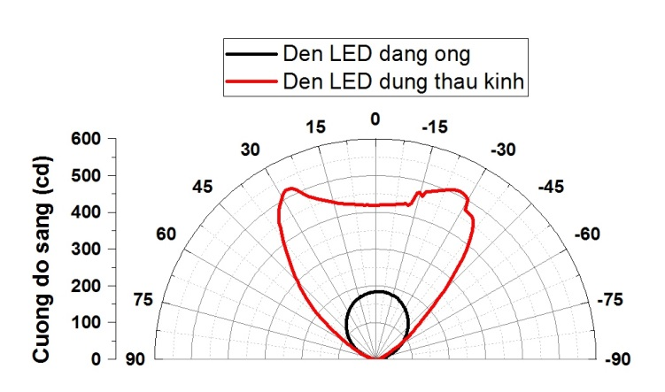
Hình 4

Hình 5

